  - مقطع تحصیلی:کاردانی*کارشناسی رشته:..عکاسی...ترم:..چهارم..سال تحصیلی: 1398- 1399
  - نام درس:.عکاسی آسمان شب................. نام ونام خانوادگی مدرس:.. حسین ارجمند................................
  - آدرس emailمدرس:......................................................تلفن همراه مدرس:......................
    - ..........
جزوه درس:............................................................... مربوط به هفته : اول دوم * سوم
text: دارد ندارد voice:دارد ندارد power point:دارد ندارد*
تلفن همراه مدیر گروه : ............................................

با درود

مختصری از دروس عکاسی آسمان شب در اینجا ذکر می‌شود. لازم به یادآوری است که درس عکاسی بیشتر جنبه عملی دارد و دانشجویان باید این کار را به صورت عملی انجام دهند، اما با مشکلاتی که پیش آمده است و به تصمیم مدیریت دانشگاه برای سه جلسه مطالب تهیه شده است. فراموش نکنید که بدون شناخت و تسلط بر روی ابزار عکاسی و همچنین دروسی که قبلا خوانده اید امکان فراگیری و مهارت در این درس امکان پذیر نخواهد بود. لذا توصیه به بازخوانی همه مطالب ترم های گذشته و انجام عکاسی عملی را دارم. موفق باشید.

قسمت دوم

۳) یک دوربین که دارای حالت Manual یا Bulb باشد

طبیعتاً با هر دوربینی نمی‌توانید عکاسی نجوم کنید. دوربینی که می‌خواهید با آن از آسمان شب عکس بگیرید باید بتواند به صورت دستی کنترل شود. به این معنی که بتوانید مد عکاسی آن را روی M قرار دهید و سرعت شاتر و حساسیت دوربین را خودتان تعیین کنید.

البته اینکه بتوانید دیافراگم لنز را هم کنترل کنید نیز خوب است، اما به اندازه دو کنترل قبلی اهمیت ندارد. مهم‌ترین مشخصه دوربین برای عکاسی نجوم این است که بتوانید سرعت شاتر را تا حد ممکن کم کنید و آن را روی سه‌پایه بگذارید.

۴) حالت ایده‌آل برای انتخاب دوربین، دوربینی با حسگر بزرگ و لنزی با دیافراگم باز

این بهترین انتخابی است که می‌توانید داشته باشید. اگرچه با دوربین‌هایی که دارای حسگر کوچک هستند و لنز‌های چسبیده به آن‌ها (و گاهی اوقات حتی اسمارت‌ فون‌ها) هم می‌توانید عکاسی نجومی کنید، اما بهترین انتخاب شما یک دوربین DSLR فول‌فریم و یک لنز واید با دیافراگم خیلی باز مانند Sigma 35mm f/1.4 DG HSM Art است تا دوربین بتواند تا جایی که می‌شود، نور بیشتری دریافت کند.

این را به خاطر داشته باشید که در اغلب عکس‌های نجوم، بهتر است ابتدا نور بیشتری را با حداقل حساسیت ممکن (برای کمتر شدن نویز) ثبت کنید و بعداً در نرم‌افزارهای ویرایش عکس، آن را تنظیم رنگ و نور کنید تا نویز‌های داخل عکس، موجب از بین رفتن ستاره‌ها نشوند.

انتخاب لنز

به طور خلاصه اینکه هرچقدر لنزی که برای این کار انتخاب می‌کنید دارای زاویه دید گسترده‌تری باشد، می‌توانید محدوده بزرگ‌تری از آسمان و پیش زمینه زمین را ثبت کنید و طبیعتاً عکس‌هایی زیباتر خواهید گرفت.

اگر دوربین شما دارای لنز قابل تعویض است می‌توانید لنز‌های مناسبی برای این کار تهیه کنید و هنگام عکاسی نجومی از آن‌ها استفاده کنید. اما اگر لنز دوربینتان تغییر نمی‌کند (مثلاً دوربین‌های کامپکت یا شبه DSLR که لنز همراه و چسبیده به بدنه است) بهتر است آن‌ها روی حالتی قرار دهید که بازترین دیافراگم را داشته باشند.

فراموش نکنید که در برخی از لنز‌های زوم، با زوم کردن به جلو یا تله فوتو، دیافراگم دوربین به صورت خودکار بسته‌تر می‌شود. به این ترتیب هم فاصله کانونی بلند و هم دیافراگم بسته برای عکاسی نجوم مناسب نخواهند بود.

۵) آیا با دوربین گوشی‌های هوشمند هم می‌شود عکاسی نجوم کرد؟

طبیعتاً می‌توان با دوربین گوشی‌های هوشمند هم از آسمان شب عکس گرفت، اما نباید از آن‌ها توقع معجزه داشته باشید. حسگر کوچکی که داخل این گوشی‌ها استفاده شده است (و همچنین حسگر کوچک دوربین‌های کامپکتی مانند Canon SX720 HS) با اینکه تبلیغات زیادی پیرامون امکانات آن‌ها برای عکاسی در نور کم می‌شود، اما به هیچ وجه قابل مقایسه با دوربین‌های با حسگر بزرگ مانند Canon M100 نیستند.

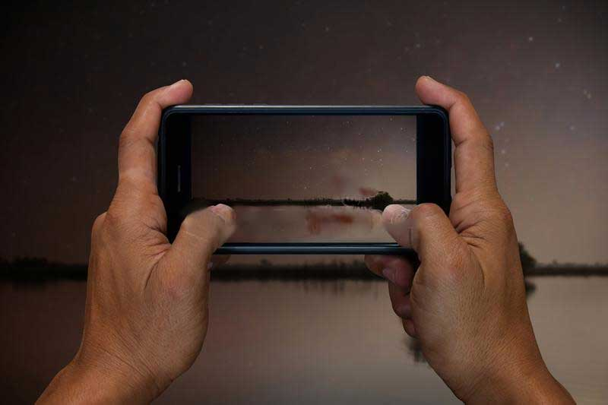

چیزی که درباره این دوربین‌ها مهم است این است که بتوانید سرعت شاتر آن‌ها را تغییر دهید و همچنین بتوانند مدت زمان زیادی در جایی ثابت بمانند. یعنی مثلاً یک مونوپاد یا پایه نگه‌دارنده موبایل داشته باشید و با استفاده از برنامه‌هایی که برای این گوشی‌ها عرضه می‌شوند، بتوانید سرعت عکس‌برداری را کنترل کنید. برای آیفون برنامه‌هایی مانند NightCap Camera و برای اندروید هم برنامه‌هایی مانند Long Exposure Camera 2 برای عکاسی نجوم ارائه شده‌اند.

از آنجا که دوربین‌های گوشی‌های هوشمند، معمولاً لنز‌های خیلی واید دارند، نمی‌توانید از آن‌ها برای عکاسی نزدیک از ستاره‌ها یا ثبت رد ستاره‌ها در آسمان استفاده کنید. زیرا باید شاتر دوربین را مدت زمان خیلی زیادی باز نگه دارید که موجب نویز شدید می‌شود و همچنین برای عکاسی نزدیک از ستاره‌ها نیز باید عکس را برش بزنید که آن نیز باعث می‌شود تا رزولوشن عکس کاهش یافته و نویز آن بیشتر دیده شود.

اما اگر در عکاسی با موبایل، مهارت دارید، لنز‌های ساده‌ای مخصوص تلفن‌های همراه در بازار وجود دارند که می‌توانید با مدل‌های تله فوتو آن‌ها، عکس‌هایی با زاویه دید بسته‌تر بگیرید.

۶) آیا با دوربین‌های کامپکت هم می‌شود عکاسی نجوم کرد؟

این روز‌ها تعریف دوربین‌های کامپکت بسیار گسترده‌تر شده است. برخی از دوربین‌های کامپکت، واقعاً امکانات بسیار پیشرفته و مشخصات فوق‌العاده‌ای دارند که برای عکاسی در شب کارآمد هستند. اما اگر از دوربین‌های ساده‌ای مانند Nikon A100 استفاده می‌کنید، احتمالاً از لحاظ کیفیت و شرایط، تفاوت چندانی با تلفن‌های هوشمند نخواهد داشت.

این تجهیزات با چه تنظیماتی کار می‌کنند؟

تنظیمات مخصوص عکاسی نجومی چندان پیچیده نیستند. همان‌طور که گفتیم باید ابتدا بتوانید دوربینتان را روی حالت M یا نوردهی دستی قرار دهید و فوکوس لنز را هم روی حالت غیر خودکار یا M تنظیم کنید. حالت‌های نوردهی توسط یک دکمه چرخان که معمولاً در بالای دوربین است تغییر می‌کند. برای فوکوس دستی هم باید سویچ AF/M روی لنز را تغییر داده و آن را روی حالت M قرار دهید و فوکوس را روی بی‌نهایت بگذارید.

همان‌طور که گفتیم دوربین باید روی سه‌پایه باشد. دیافراگم لنز را رو بازتری حالت (پایین‌ترین مقدار f) و حساسیت دوربین یا ISO را هم روی عددی بین ۱۶۰۰ تا ۶۴۰۰ بگذارید (بسته به شرایط دوربینتان). برای شروع هم سرعت شاتر را روی ۳۰ ثانیه بگذارید. این احتمالاً پایین‌ترین سرعت شاتر در اغلب دوربین‌های DSLR است.

یکی از سخت‌ترین کار‌ها در عکاسی نجومی ، فوکوس روی ستاره‌ها است. آسمان شب، آن‌قدر تاریک است که احتمالاً دوربینتان نمی‌تواند به صورت خودکار فوکوس کند و باید خودتان به صورت دستی فوکوس کنید. در دوربین‌های DSLR معمولاً می‌توانید در حالت Live View با زدن دکمه‌های + و -، روی تصویر زوم کنید و با چرخاندن رینگ فوکوس روی لنز، فوکوس کنید. فرقی ندارد کدامیک از ستاره‌ها را برای فوکوس انتخاب می‌کنید، ترجیحاً روی روشن‌ترین ستاره فوکوس کنید.

بعد از انجام این کار‌ها، دوربین را از روی حالت Live View بیرون بیاورید تا زمان نوردهی‌های طولانی باطری کمتری مصرف کند. سپس با همان تریگر از راه دور دوربین، شاتر بزنید. پس از ۳۰ ثانیه، اولین عکستان را ثبت کرده‌اید که می‌توانید به شما نشان دهد به چه مقدار نور بیشتر یا کمتر نیاز دارید.

این عکس را به عنوان عکس شاخص در نظر بگیرید و سرعت شاتر و حساسیت دوربین (و نه دیافراگم) را براساس آن کم یا زیاد کنید. اگر زیادی پر نور است، سعی کنید حساسیت را تا جایی که ممکن است کاهش دهید و بعد به سراغ سرعت شاتر بروید.

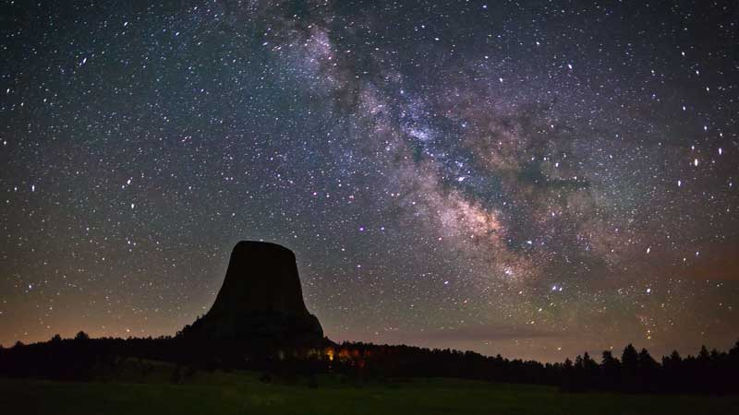

دو نوع عکاسی نجومی مرسوم است. عکس‌هایی با ستاره‌های ثابت، که باید سعی کنید تا جایی که ممکن است سرعت شاتر را سریع‌تر و حساسیت را بالاتر ببرید. در نوع دیگر که ستاره‌ها از خود ردی به جای می‌گذارند، برعکس اولی، باید تا جایی که می‌توانید سرعت شاتر را طولانی‌تر و حساسیت را پایین‌تر بیاورید. این بستگی به نتیجه‌ای دارد که می‌خواهید بگیرید.

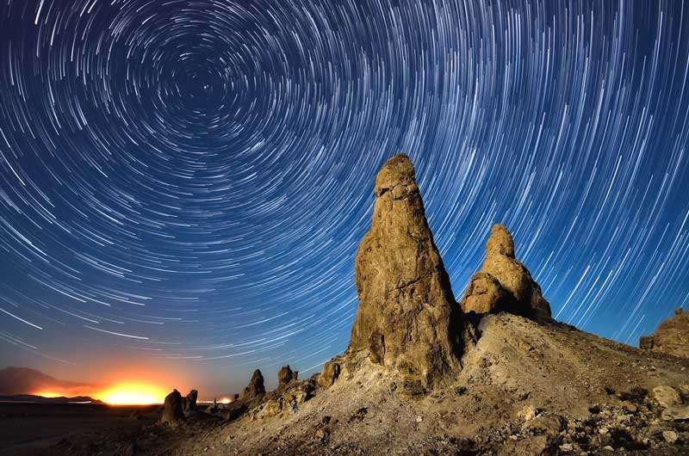

با کمی سعی و خطا می‌توانید تفاوت بین این دو را پیدا کنید. اگر سوالی در این زمینه دارید، کادر نظرات در پایین مقاله می‌تواند به شما کمک کند. امیدواریم بتوانید در تابستان امسال، عکس‌های خوبی از آسمان شب ثبت کنید.

ادامه دارد

